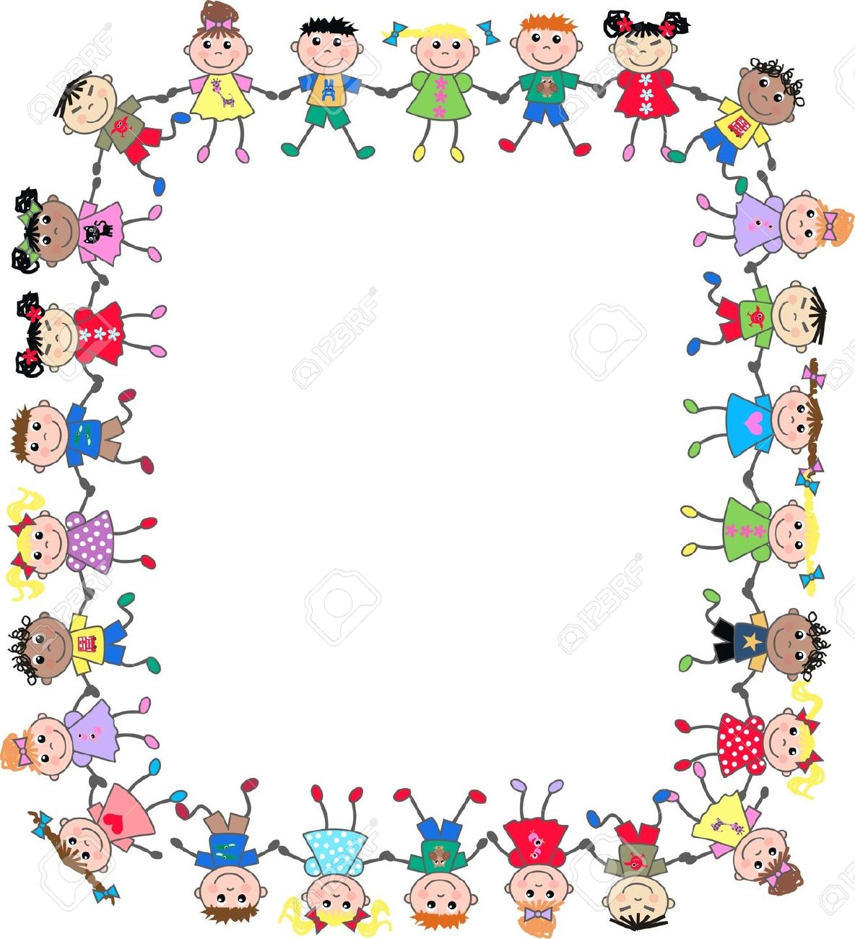

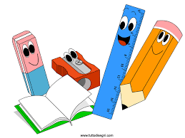1 astuccio completo di matite colorate, una matita HB temperamatite con serbatoio, 1 gomma,1 colla stick, un paio di forbici con punte arrotondate,righello, (le penne non servono saranno richieste dalle insegnanti al momento opportuno)

1 quadernone a righe di quinta con margine,

copertina rossa

1 quadernone con righe di seconda

6 quadernoni a quadretti da 1 cm con copertina gialla,verde,arancione,bianca,rosa, blu

1 portalistini da almeno 30 fogli trasparenti

1 cartelletta di cartoncino con elastico

1 busta trasparente con bottone automatico

1 blocco “schizzi” con fogli bianchi

1 blocco formato A4, quadrettato

1 asciugamano “ospiti” di piccole dimensioni

scarpe da ginnastica con relativo sacchetto di tela con il nome

1 pacchetto di fazzolettini di carta da tenere nello zaino

1 album da disegno F4, a fogli lisci, non squadrati

Il diario non è necessario perché viene fornito dalla scuola

Si raccomanda di etichettare tutto il materiale e di foderare oltre ai quaderni, anche i libri che saranno disponibili dopo la consegna delle cedole librarie.

Gli alunni durante le attività indossano normalmente il grembiule nero con colletto bianco, mentre per le lezioni di educazione fisica dovranno indossare una tuta e delle scarpe da ginnastica, riposte in un sacchetto con il nome, da indossare solo in palestra.

Vi aspettiamo il 13 settembre alle ore 9.30 ! 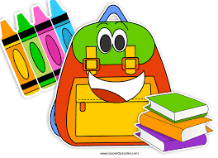

Le insegnanti

**Benvenuti in prima**

**Elenco materiale** **classi prime**